***Lorem ipsum***

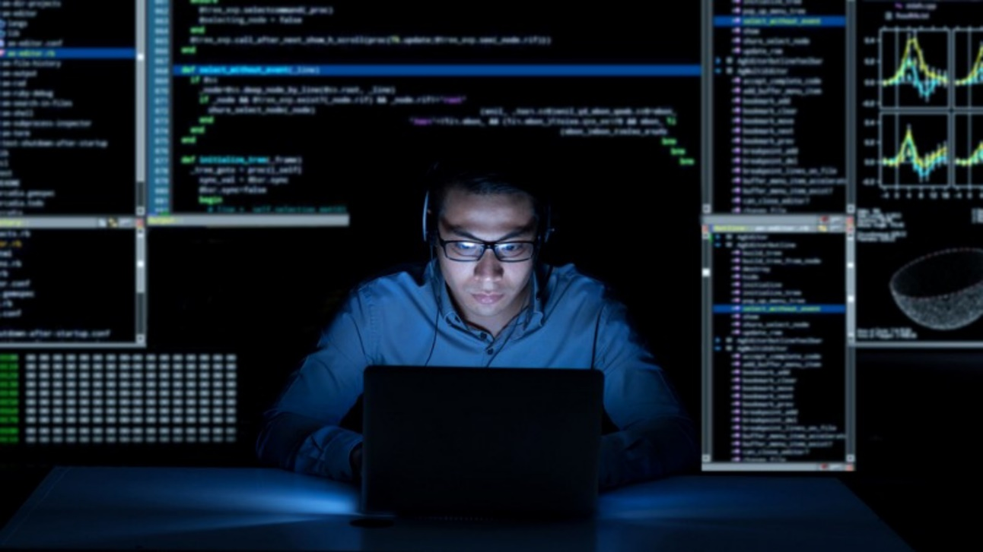Primeiro Parágrafo. Lorem ipsum dolor sit amet, consectetur adipiscing elit. Mauris sollicitudin mi quis felis sagittis, id euismod urna fringilla. Morbi ultricies quam malesuada, commodo velit vitae, tempus massa. Nulla euismod sodales arcu, in convallis ex sagittis non. Phasellus at blandit libero. Sed suscipit venenatis erat sit amet ultricies. Pellentesque id lorem ullamcorper, pretium nibh vel, maximus turpis. Nam gravida at ex a mattis. Nunc faucibus nisi ac nisi convallis ullamcorper. Aliquam feugiat augue ex, eget feugiat est rutrum mattis.Morbi porta nulla vitae nulla suscipit, nec rutrum neque tempor. Donec ut massa convallis, congue lorem eu, scelerisque risus. Nulla mollis enim in tristique fringilla. Morbi sollicitudin commodo neque, non convallis orci tincidunt et. Ut pulvinar vel leo sit amet pharetra. Vivamus vestibulum ornare diam, sit amet euismod turpis fermentum in. Praesent id cursus orci. Integer auctor dolor ac augue porta, sed ultricies tellus sodales. Curabitur mattis lectus erat, in dapibus orci aliquam id. Vivamus et nulla aliquet, mattis purus id, posuere mi.

Segundo Parágrafo. Morbi fringilla scelerisque vestibulum. Praesent et urna non velit vulputate convallis. Phasellus at lectus nibh. Donec hendrerit faucibus feugiat. Praesent condimentum posuere dui, sed rutrum risus convallis at. Integer vel eros erat. Etiam at elit dapibus, lobortis sapien sit amet, tristique ligula. Ut id magna eu nisl semper posuere. Quisque eleifend, nisl id lobortis vehicula, nisi libero aliquam nisl, vitae sollicitudin sapien orci et sem. Nulla vehicula dolor non augue porta sodales. Pellentesque lectus metus, lobortis sed volutpat in, semper sit amet dolor. Phasellus et purus ut massa elementum fermentum vitae at nisi. Maecenas semper accumsan mollis. Ut at lacus id justo iaculis auctor. Curabitur efficitur lacus sed eleifend tempus. Aenean ut tincidunt ligula, sed pretium quam. Aenean ac dictum eros, quis vulputate leo. Quisque tincidunt venenatis nisl, vitae interdum nisl euismod at. Phasellus ac libero quam. Nam id sollicitudin justo. Donec nec posuere velit, mollis porta lorem. Vivamus volutpat vitae neque ut imperdiet. Pellentesque habitant morbi tristique senectus et netus et malesuada fames ac turpis egestas. Pellentesque facilisis libero sit amet pellentesque ornare. Aliquam ac lacinia purus.

Terceiro Parágrafo. Donec fermentum ultrices arcu, at viverra tortor. Ut a ultricies massa. Etiam finibus est vitae aliquam mattis. Nunc id finibus ante, eget sodales diam. Lorem ipsum dolor sit amet, consectetur adipiscing elit. Quisque consequat eros sit amet odio dictum consequat. Etiam molestie nibh risus, a cursus leo ornare sit amet. Aenean id ex quis ligula auctor ultrices. Maecenas maximus elementum fringilla. Aenean egestas volutpat nisi, eu volutpat est accumsan sit amet. Quisque ac aliquet ligula, et tempus justo. Ut in dapibus nisl. Nunc vehicula justo hendrerit felis facilisis porta. Ut eget diam non elit cursus porttitor. Nunc ut tellus enim. Suspendisse vestibulum ligula elit, vel tempus tellus volutpat vel. Aenean ultricies commodo orci, porttitor ultrices ex. Sed finibus mattis odio id sodales. Quisque eget arcu metus. Morbi sit amet efficitur nunc. Ut aliquam lorem vel elit pellentesque, at tristique tortor rhoncus. Nam lacinia egestas fringilla. Nullam mollis lorem in massa dapibus commodo. Sed ultrices egestas tristique. Nulla nunc nibh, vulputate eget porttitor in, tempus in orci. Pellentesque fermentum lectus arcu, at laoreet sapien ornare ac. Mauris porta risus nisi, eget cursus nisi dictum ut. Vivamus volutpat pharetra tellus, vitae ornare ligula aliquam quis. Duis scelerisque aliquet mattis.

Quarto Parágrafo. Praesent libero eros, varius in justo in, posuere egestas nunc. Pellentesque volutpat libero a faucibus tristique. Suspendisse sed porta libero. Mauris finibus elit non sodales suscipit. Donec convallis magna tellus, id tristique arcu viverra non. Donec at porta est. Vivamus nunc metus, fermentum eu tellus sed, sagittis scelerisque ex. Praesent sed ipsum vitae mauris condimentum pretium. Orci varius natoque penatibus et magnis dis parturient montes, nascetur ridiculus mus. Nullam molestie, arcu tincidunt elementum vulputate, urna augue semper est, id vestibulum turpis tortor ac massa. Cras id lectus sit amet leo aliquam commodo id ac dui. Fusce nec urna at dolor sollicitudin egestas. Vivamus fringilla enim gravida justo aliquam, sit amet feugiat ex ornare. Aliquam erat volutpat. Mauris sed ipsum bibendum, imperdiet neque vitae, aliquet neque. Suspendisse fermentum nisl at rutrum sollicitudin. Nunc posuere justo sit amet quam tristique, vitae luctus ante pharetra. Aliquam nisl mi, dapibus at molestie id, laoreet non mi. Class aptent taciti sociosqu ad litora torquent per conubia nostra, per inceptos himenaeos. Mauris maximus tellus vel dolor venenatis, at mollis mi rhoncus. Vestibulum nibh sapien, malesuada sed molestie in, tincidunt nec odio. Maecenas at bibendum arcu. Quisque mollis ac neque vitae molestie. In condimentum lacus ut magna commodo, eu luctus neque ultrices. Lorem ipsum dolor sit amet, consectetur adipiscing elit. Praesent congue arcu eleifend orci porttitor, et cursus massa pharetra. Proin mollis nibh quis arcu placerat, quis vehicula urna consectetur. Sed hendrerit ornare ipsum sed cursus. Mauris in dictum odio, sed efficitur dui. Vivamus viverra porttitor enim. Proin ut laoreet felis, eu porta mauris. Nulla facilisi.

Quinto Parágrafo. Nunc pulvinar libero in ipsum euismod, non congue turpis sodales. Vivamus nibh enim, tempus at auctor ac, tempus vitae tortor. Donec rhoncus orci et tempus bibendum. Aliquam iaculis augue quis ante cursus, et interdum purus porttitor. Quisque vitae nisl id lectus hendrerit blandit. Nullam hendrerit, turpis quis congue ullamcorper, mauris nulla suscipit leo, et finibus libero ipsum sit amet ex. Sed tempus imperdiet est. Vivamus tortor augue, mollis imperdiet tellus id, vehicula sodales ex. Suspendisse in rutrum turpis, a fermentum tortor. Proin pulvinar tristique neque, vel ullamcorper mauris pulvinar sed. Proin posuere gravida urna, quis egestas purus ultrices vitae. Pellentesque lobortis pharetra dui non sodales. Vivamus lorem mauris, pharetra vitae sagittis eget, semper vitae lacus. Mauris interdum in dolor sit amet interdum. Phasellus mattis mollis fringilla. Morbi eget arcu sed velit volutpat congue at at metus. Nunc tincidunt rhoncus turpis, ut euismod sapien elementum vitae. Curabitur in lectus libero. Quisque volutpat est sit amet ipsum tincidunt facilisis. Morbi tincidunt congue consectetur.

Sexto Parágrafo. Aliquam porta vulputate lacus et imperdiet. Nam vitae est ac nibh sollicitudin lobortis. Proin interdum ex sit amet porta vulputate. Curabitur convallis eu nisi sit amet tempus. Duis venenatis maximus ligula, eget iaculis nisi volutpat eu. Nam interdum rhoncus libero, sed aliquet neque elementum ut. Quisque enim metus, condimentum ac faucibus nec, pulvinar sit amet lacus. Proin quam mauris, vulputate eget nunc quis, facilisis gravida lacus. Sed sed nisi eget neque placerat luctus. Sed odio massa, maximus a placerat vitae, egestas vel ex. Vestibulum tempor quis ante lacinia porta. Pellentesque varius quis dolor id auctor. Vivamus interdum faucibus massa. Donec rutrum orci a pretium pulvinar. Interdum et malesuada fames ac ante ipsum primis in faucibus. Mauris in turpis sem. Pellentesque vulputate accumsan magna, at venenatis est mollis a. Fusce finibus massa et sem dapibus gravida. Etiam in dictum risus, vitae molestie dui. Suspendisse sagittis tincidunt leo, sed tempus velit venenatis a. Quisque vel vulputate dolor. Pellentesque dapibus congue ligula at egestas. Vestibulum ante ipsum primis in faucibus orci luctus et ultrices posuere cubilia Curae; Nam malesuada velit quam, non accumsan dui interdum ut. Vivamus tincidunt ullamcorper augue sed euismod. Curabitur tincidunt risus aliquet dui interdum dapibus. Donec sollicitudin turpis eu nisl bibendum, vel laoreet odio accumsan. Praesent vel tincidunt eros. Phasellus vitae ligula eu ipsum facilisis convallis. Donec eget ultricies elit. Integer euismod velit sapien, at elementum urna consectetur et. In scelerisque a nisl et consequat. Suspendisse nec consectetur augue. Proin porttitor purus ut justo eleifend, nec luctus ipsum malesuada. Vivamus bibendum efficitur dui ac dignissim. Vestibulum hendrerit felis enim, id lacinia elit porttitor in.

Sétimo Parágrafo. Pellentesque bibendum elementum sagittis. Suspendisse vitae erat eu massa pretium facilisis in sed arcu. Sed commodo tellus magna, eleifend blandit augue interdum id. Nunc aliquam libero vel neque molestie, posuere tincidunt erat commodo. Praesent hendrerit sagittis ipsum nec vulputate. Nulla vitae pellentesque felis. Mauris semper, nibh id sagittis porttitor, nibh lectus gravida orci, quis vestibulum arcu neque eget nisi. Cras tincidunt sodales dui, in vulputate arcu maximus ac. Cras vehicula nisl quis dui suscipit congue. Ut fermentum cursus nisl, vitae suscipit sem varius vitae. Nam ac erat eu sem imperdiet vehicula. Pellentesque laoreet nibh sit amet libero auctor blandit. Aliquam dolor risus, ullamcorper semper sollicitudin id, aliquam a nunc. Maecenas tortor enim, molestie eget risus non, rhoncus condimentum lorem. In finibus sapien arcu, nec pharetra purus iaculis vitae. Donec sed sem ut enim commodo lobortis. Maecenas vitae justo est. Vestibulum gravida finibus nisi ut posuere. Suspendisse pretium nunc ut nunc scelerisque, sit amet vestibulum purus iaculis. Suspendisse non lectus tristique, scelerisque enim eu, accumsan nulla. Sed pretium rhoncus urna sed tristique. Duis commodo massa est, blandit tincidunt mauris suscipit eu. Phasellus ut urna sagittis, eleifend urna vitae, lobortis massa. Integer suscipit, sem a auctor porta, nisl lorem venenatis orci, quis placerat mauris dolor eu lacus.

Oitavo Parágrafo. In vitae dui arcu. Vivamus laoreet mauris elementum enim facilisis, venenatis viverra ante lobortis. Vestibulum ut neque arcu. Vivamus euismod, orci ac imperdiet lobortis, massa magna bibendum dolor, ac interdum nisl velit vel mauris. Aenean vehicula nibh convallis nulla finibus consectetur. Aenean venenatis suscipit viverra. Quisque accumsan tempor sodales. Nulla facilisi. Nam tempus elit arcu, a tristique dui rhoncus quis. Fusce faucibus est dui, eget consequat purus tempus eget. Curabitur a pellentesque magna. Proin id nisi a justo dapibus imperdiet. Morbi congue eget dolor eget congue. Mauris dapibus elit in quam feugiat sagittis. Vivamus quis lacus sit amet lectus cursus tristique id non turpis. In molestie iaculis quam, a tincidunt tortor convallis nec. Duis placerat urna eget pharetra porttitor.

|  |  |  |  |  |  |
| --- | --- | --- | --- | --- | --- |
|  | | | | | |
|  |  |  |  | |  |
|  | |  |  |  |
|  |  |  |  |
|  |  |  |
|  |  | | | |